Materialblatt 275

Stichworte:

Sterbehilfe

Sterben

Wie wir sterben wollen. Zur Diskussion um die Sterbehilfe

# Grundinformationen

‘Sterbehilfe‘ bzw. ‚Euthanasie‘ meint zunächst allgemein die ‚Erleichterung des Sterbens‘ eines unheilbar schwerkranken Menschen. In rechtlicher, in medizinischer und in ethischer Hinsicht müssen dabei jedoch verschiedene Formen dieser Erleichterung bzw. Hilfe unterschieden werden:

## Aktive Sterbehilfe

...ist die gezielte Tötung eines Menschen mit dessen Einverständnis, z.B. durch Verabreichung eines den Tod herbeiführenden Präparates (Tablette, Spritze, Infusion). Die ‚aktive‘ oder auch ‚direkte‘ Sterbehilfe ist in Österreich und Deutschland gesetzlich verboten.

## Passive Sterbehilfe

...ist die Unterlassung oder der Abbruch lebenserhaltender Maßnahmen (z.B. künstliche Beatmung, künstliche Ernährung). Sie ist rechtlich zulässig, wenn sie dem erklärten oder mutmaßlichen Willen des Patienten entspricht. Diesen kann der Patient in einer Patientenverfügung äußern. Geschieht die Nichtaufnahme der Behandlung oder der Behandlungsabbruch gegen den Willen des Patienten, so wird dies als unterlassene Hilfeleistung geahndet.

## Indirekte Sterbehilfe

...ist die fachgerechte Behandlung von Schmerzen oder Symptomen unter Inkaufnahme der Lebensverkürzung. Der früher eintretende Tod ist dabei nicht das Ziel der Behandlung, er wird jedoch als unvermeidbare Nebenwirkung der Therapie in Kauf genommen (‚Güterabwägung‘). Auch hier muss das Einverständnis des Patienten vorliegen. Wie auch die passive Sterbehilfe ist die indirekte Sterbehilfe nur dann legal, wenn sie durch einen Arzt geschieht.

## Beihilfe zum Suizid

...ist die Unterstützung der Selbsttötung eines Sterbewilligen, der dabei aber stets die aktive Rolle einnimmt. So beschafft z.B. der Sterbehelfer das Medikament, verabreicht es aber nicht. Anderenfalls würde der als ‚aktive Sterbehilfe‘ bezeichnete Sachverhalt gegeben sein, der Sterbehelfer sich also des Delikts ‚Tötung auf Verlangen‘ schuldig machen.

# Katholische Kirche

Der Katechismus der Katholischen Kirche gibt zur Frage der Sterbehilfe folgendes vor:

* 2277 Die direkte Euthanasie besteht darin, dass man auch welchen Gründen und mit welchen Mitteln auch immer dem Leben behinderter, kranker oder sterbender Menschen ein Ende setzt. Sie ist sittlich unannehmbar.
* 2278 Die Moral verlangt keine Therapie um jeden Preis. Außerordentliche oder zum erhofften Ergebnis in keinem Verhältnis stehende aufwendige und gefährliche medizinische Verfahren einzustellen, kann berechtigt sein. Man will dadurch den Tod nicht herbeiführen, sondern nimmt nur hin, ihn nicht verhindern zu können. Die Entscheidungen sind vom Patienten selbst zu treffen, falls er dazu fähig und im Stande ist, anderenfalls von den gesetzlich Bevollmächtigten, wobei stets der vernünftige Wille und die berechtigten Interessen des Patienten zu achten sind.
* 2279 Selbst wenn voraussichtlich der Tod unmittelbar bevorsteht, darf die Pflege, die man für gewöhnlich einem kranken Menschen schuldet, nicht abgebrochen werden. Schmerzlindernde Mittel zu verwenden, um die Leiden des Sterbenden zu erleichtern selbst auf die Gefahr hin, sein Leben abzukürzen, kann sittlich der Menschenwürde entsprechen, falls der Tod weder als Ziel noch als Mittel gewollt, sondern bloß als unvermeidbar vorausgesehen und in Kauf genommen wird. Die Betreuung ist eine vorbildliche Form selbstloser Nächstenliebe; sie soll aus diesem Grund gefördert werden.

# Sterbebegleitung im Hospiz

„Weil es Leben ist – Leben bis zuletzt.“ So oder ähnlich werben Hospizvereine für ihre Einrichtungen, bitten um Unterstützung für ihr Anliegen. Angesichts eines anonymen und sterilen Todes vieler Menschen in Krankenhäusern und Heimen hat es sich die moderne Hospizbewegung zum Ziel gesetzt, das Leiden Sterbenskranker zu lindern, ihnen das Sterben in einer vertrauten Umgebung zu ermöglichen und auch den Angehörigen beizustehen.

Diese Form der Sterbehilfe geschieht nicht nur durch Ärzte, Pflegpersonal, Sozialarbeiter und Seelsorger, sondern in ganz erheblichem Maße auch durch geschulte ehrenamtliche Hospizhelferinnen und Hospizhelfer.

Geholfen werden soll Menschen in fortgeschrittenen Phasen einer sich tödlich entwickelnden Krankheit, bei denen eine kurative, Heilung anzielende Therapie aussichtslos geworden ist. An die Stelle der Heilung tritt nun die palliative Therapie (lat. ‚Pallum‘, ‚Mantel‘), welche eine möglichst hohe Funktionsfähigkeit und Lebenszufriedenheit des Patienten zu erhalten sucht, vor allem durch die Gabe schmerzlindernder Präparate. Diese Behandlungsform akzeptiert das Sterben als einen natürlichen Prozess, der weder beschleunigt noch hinausgezögert werden soll. Zur Palliativmedizin gehört überdies die Unterstützung durch die Angehörigen und Freunde während der Krankheit des Patienten und in der anschließenden Trauerphase.

## Präambel der ‚Satzung der Arbeitsgemeinschaft Hospiz‘

Im Mittelpunt der Hospizarbeit stehen der sterbende Mensch und die ihm Nahestehenden. Sie benötigen gleichermaßen Aufmerksamkeit, Fürsorge und Wahrhaftigkeit. Die Hospizarbeit richtet sich bei ihrer Hilfe und ihrer Organisation nach den Bedürfnissen und Rechten der Sterbenden, ihrer Angehörigen und Freunde.

Die Hospizbewegung betrachtet den Menschen und das menschliche Leben von seinem Beginn an bis zum Tode als ein Ganzes. Sterben ist Leben – Leben vor dem Tod. Die Hospizarbeit zielt vor allem auf Fürsorge und lindernde Hilfe, nicht auf lebensverlängernde Maßnahmen. Diese lebensbejahende Grundidee schließt aktive Sterbehilfe aus.

„Sterben zu Hause“ zu ermöglichen ist die vorrangige Zielperspektive der Hospizarbeit, die durch den teilstationären und stationären Bereich ergänzt wird, wenn eine palliative Versorgung zu Hause nicht zu leisten ist.

Zur Sterbebegleitung gehört im notwendigen Umfang auch die Trauerbegleitung.

## Handlungsoptionen

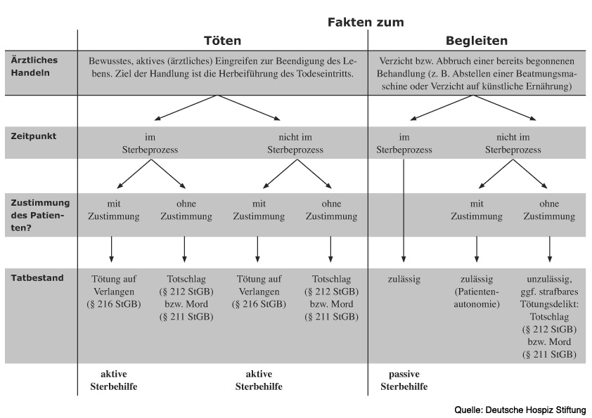

Quelle:

* Mendl, Hans / Schiefer Ferrari, Markus (Hrsg.): Religion vernetzt 10, München (Kösel) 2008, S. 52f (leicht geändert).